ACHTUNG ! Nur Vorlage.

Betriebsanweisung
Gemäß §14 GefStoffV |  |  | Stand 04/2017
Arbeitsbereich:
Tätigkeit:

GEFAHRSTOFFBEZEICHNUNG
Amocid
(Desinfektionsmittel auf Basis von Phenolen)

GEFAHREN FÜR MENSCH UND UMWELT
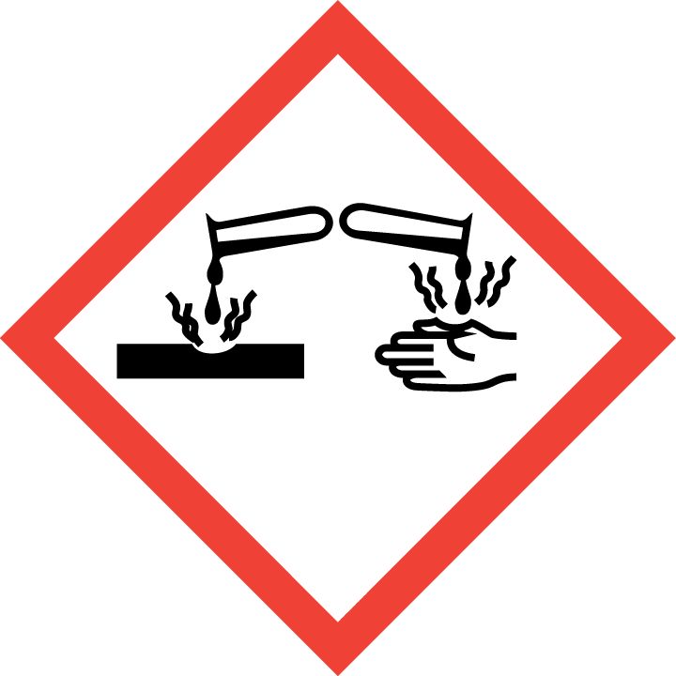 |  | Verursacht schwere Verätzungen der Haut  und schwere Augenschäden.  Giftig für Wasserorganismen, mit langfristiger Wirkung

SCHUTZMAßNAHMEN UND VERHALTENSREGELN
Darf nicht in die Hände von Kindern gelangen.
Beim Umgang mit dem Konzentrat geeignete Schutzkleidung, Schutzhandschuhe und Schutzbrille tragen. Freisetzung in die Umwelt vermeiden.

VERHALTEN IM GEFAHRENFALL
Nach Verschütten/Auslaufen mit saugfähigen Material abdecken und abtragen.
Geeignete Löschmittel: Wasser, Pulver, Kohlendioxid, Schaum

ERSTE HILFE
Bei Unfall oder Unwohlsein sofort Arzt zuziehen (Etikett vorzeigen).

Bei Augenkontakt: Sofort gründlich 10 Minuten mit Trinkwasser spülen und Arzt konsultieren.

Bei Hautkontakt: Beschmutzte, getränkte Kleidung sofort ausziehen,
Haut mit reichlich Wasser abspülen.

Nach Verschlucken: Den Mund mit Trinkwasser ausspülen und reichlich nachtrinken, sofort Arzt aufsuchen.

SACHGERECHTE ENTSORGUNG
Abfälle sollten nicht in das Abwasser gegeben werden, unter Beachtung der örtlichen Vorschriften entsorgen. Die Kunststoffbehälter können völlig restentleert und verschlossen über ein duales System (z.B. Grüner Punkt) entsorgt werden.

